Resolución del Pleno del Instituto de Transparencia, Acceso a la Información Pública y Protección de Datos Personales del Estado de México y Municipios, con domicilio en Metepec, Estado de México, a veinticinco de septiembre de dos mil diecinueve.

VISTO el expediente electrónico formado con motivo del recurso de revisión número 06090/INFOEM/IP/RR/2019, interpuesto por XXXXXXXXXXXXXXX XXXXXXXXXXX en lo sucesivo La Recurrente, en contra de la falta de respuesta del Ayuntamiento de Tonatico, en lo subsecuente El Sujeto Obligado, se procede a dictar la presente resolución.

A N T E C E D E N T E S D E L A S U N T O

PRIMERO. De la Solicitud de Información.
Con fecha treinta y uno de mayo de dos mil diecinueve, La Recurrente, presentó a través del Sistema de Acceso a la Información Mexiquense (SAIMEX) ante El Sujeto Obligado, la solicitud de acceso a la información pública, registrada bajo el número de expediente 00058/TONATICO/IP/2019, mediante la cual solicitó información en el tenor siguiente:

Solicitud de información 00058/TONATICO/IP/2019.
“Con fundamento en el artículo 8 de la Constitución Política de los Estados Unidos Mexicanos, articulo 5 párrafos quince y veintiuno de la Constitución Política del Estado Libre y Soberano de México, además de los artículos 4, 7, 155 de la Ley de Transparencia y Acceso a la Información Pública del Estado de México y Municipios, solicito: 1.- solicito se me expida en archivo adjunto la lista nominal de todo el personal que labora como servidor público del H. Ayuntamiento del Municipio de Tonatico, el sueldo neto, nombre completo, cargo, área de adscripción. 2.- solicito se me expida en archivo adjunto la lista de raya del personal eventual sin derecho a issemym y que percibe un sueldo, nombre completo, sueldo neto, cargo, área de adscripción; 3.- solicito se me expida en archivo adjunto, la lista de raya del personal que labora y que no está dado de alta en issemym y que percibe un sueldo, nombre completo, sueldo neto, cargo, área de adscripción; 4.- solicito se me expida en archivo adjunto las pólizas en donde se registra el pago de nómina y también las listas de raya. 5.- solicito me informe el sueldo neto, que percibe el Sr. Luis Noé Arizmendi Sotelo como tesorero del H. Ayuntamiento de Tonatico, Estado de México. 6.- solicito me informe el sueldo neto, el cargo y área de adscripción, así como sus actividades que realiza el Sr. Leonardo Alfredo Acosta Arizmendi. 7.- Solicito me informe el sueldo neto del Sr. Luis Dante López Colín, Presidente del H. Ayuntamiento de Tonatico, Estado de México, así como de todos los regidores del mismo. 8.- solicito me sean expedidas copias simples de todas las actas de cabildo a partir del inicio del periodo, del 1 de enero de 2019 de esta administración (2019-2021) hasta la fecha de entrega. 10.- Solicito se me expida lista de los derechohabientes activos en el ISSEMYM.” [Sic]

- MODALIDAD DE ENTREGA: A través del SAIMEX, en ambos casos.

SEGUNDO. De la prórroga y la respuesta del Sujeto Obligado.
De las constancias que obran en el expediente electrónico se observa que el día veintiuno de junio de dos mil diecinueve, el Sujeto Obligado solicitó una prórroga para atender la respuesta, la cual fue aprobada sin hacer constar dicha aprobación por su Comité de Transparencia.

En el expediente electrónico SAIMEX, se aprecia que El Sujeto Obligado fue omiso en dar respuesta a la solicitud de información presentada por La Recurrente. Derivado de lo anterior, se constituye la figura de la NEGATIVA FICTA, cuya esencia consiste en atribuir un efecto negativo de la autoridad administrativa frente a las instancias y solicitudes que hagan los particulares. Robustece lo anterior la siguiente imagen ilustrativa:
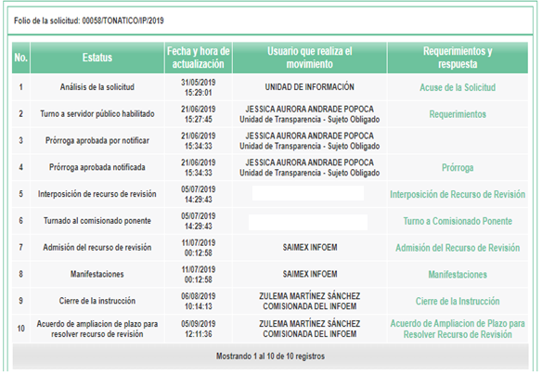

TERCERO. Del recurso de revisión.
Inconforme con la falta de respuesta por El Sujeto Obligado, La Recurrente interpuso el recurso de revisión, en fecha cinco de julio de dos mil diecinueve, el cual fue registrado en el sistema electrónico con el expediente número 06090/INFOEM/IP/RR/2019, en los cuales arguye, las siguientes manifestaciones:

- Acto Impugnado:

05880/INFOEM/IP/RR/2019
“La negativa a la información solicitada, violando los términos que establecen los artículos: 163 párrafo segundo y 166, párrafo cuarto de la Ley De Transparencia Acceso A La Información Pública Del Estado De México Y Municipios, en la solicitud con datos de identificación 00058/TONATICO/IP/2019.”[Sic]

- Razones o Motivos de Inconformidad:
“En fecha 31/05/19 a las 15:29:01 mediante la plataforma SAIMEX, se presentó una solicitud de acceso a la información al Ayuntamiento de Tonatico como sujeto obligado, referente a los siguientes puntos: 1.- Solicitud de expedición en archivo adjunto de la lista nominal de todo el personal que labora como servidor público del H. Ayuntamiento del Municipio de Tonatico, incluyendo el sueldo neto, nombre completo, cargo, área de adscripción. 2.- Solicitud de expedición en archivo adjunto, la lista de raya del personal eventual sin derecho a ISSEMYM y que percibe un sueldo, nombre completo, sueldo neto, cargo, área de adscripción; 3.- Solicitud de expedición en archivo adjunto, la lista de raya del personal que labora y que no está dado de alta en ISSEMYM y que percibe un sueldo, nombre completo, sueldo neto, cargo, área de adscripción; 4.- Solicitud de expedición en archivo adjunto de las pólizas en donde se registra el pago de nómina y también las listas de raya. 5.- Solicitud de información referente al sueldo neto, que percibe el Sr. Luis Noé Arizmendi Sotelo como tesorero del H. Ayuntamiento de Tonatico, Estado de México. 6.- Solicitud de información, referente al sueldo neto, el cargo y área de adscripción, así como sus actividades que realiza el Sr. Leonardo Alfredo Acosta Arizmendi. 7.- Solicitud de información referente al sueldo neto del Sr. Luis Dante López Colín, Presidente del H. Ayuntamiento de Tonatico, Estado de México, así como de todos los regidores del mismo. 8.- Solicitud de expedición de copias simples de todas las actas de cabildo a partir del inicio del periodo, del 1 de enero de 2019 de esta administración (2019-2021) hasta la fecha de entrega. 10.- Solicito se me expida lista de los derechohabientes activos en el ISSEMYM. La autoridad obligada solicitó prórroga para dar contestación a la solicitud, la cual se aprobó el día 21 de Junio de 2019 En el acuse de la solicitud de prórroga se establece que se han añadido 7 días más al tiempo de la contestación de la solicitud y que este sería el último término para dar contestación a la solicitud turnada, dicho término feneció el día 02 de julio de 2019, y hasta este momento no se tiene respuesta de la solicitud recurrida. En términos del artículo 181 párrafo cuarto de la Ley De Transparencia Acceso A La Información Pública Del Estado De México Y Municipios, solicito se me tenga aplicada la suplencia de la queja.”[Sic]

CUARTO. Del turno de los recursos de revisión.
Medio de impugnación que le fue turnado a la Comisionada Zulema Martínez Sánchez, por medio del sistema electrónico en términos del arábigo 185, fracción I, de la Ley de Transparencia y Acceso a la información Pública del Estado de México y Municipios, del cual recayó acuerdo de admisión en fecha once de junio de los corrientes determinándose en él, un plazo de siete días para que las partes manifestaran lo que a su derecho corresponda en términos del numeral ya citado.

QUINTO. De la etapa de instrucción.
Así, una vez transcurrido el término legal referido, se advierte que El Sujeto Obligado fue omiso en presentar su informe justificado; de igual manera se advierte que La Recurrente presentó alegatos, sirve de sustento la siguiente imagen ilustrativa:

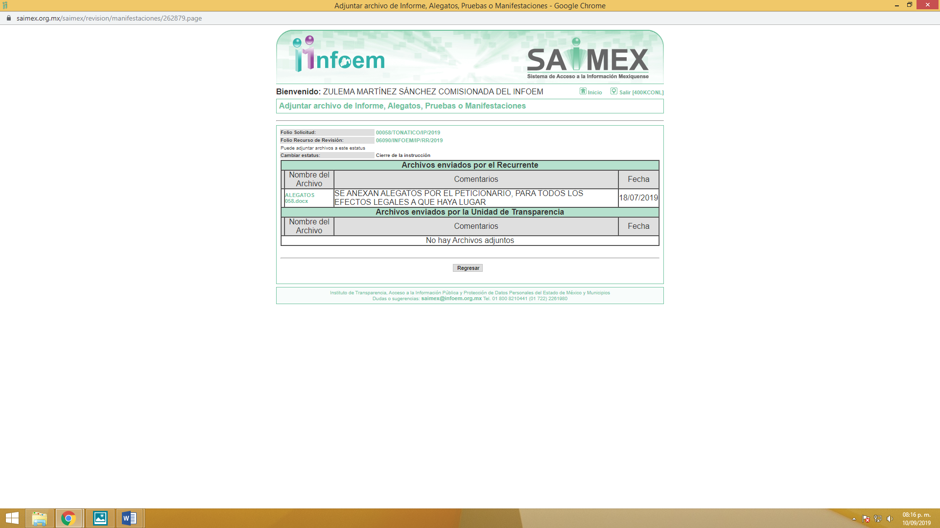

SEXTO. Del cierre de la etapa de instrucción.
Decretándose el cierre de la misma en fecha seis de agosto del año dos mil diecinueve, en términos del artículo 185, fracción VI, de la Ley de Transparencia y Acceso a la Información Pública del Estado de México y Municipios, iniciando el término legal para dictar resolución definitiva del asunto.

Asimismo, en fecha cinco de septiembre de dos mil diecinueve, se amplió el término para resolver el recurso de revisión en términos del artículo 181, párrafo tercero, de la Ley de Transparencia y Acceso a la Información Pública del Estado de México y Municipios por un plazo de quince días hábiles.

C O N S I D E R A N D O S

PRIMERO. De la competencia.
Este Instituto de Transparencia, Acceso a la Información Pública y Protección de Datos Personales del Estado de México y Municipios, es competente para conocer y resolver el presente recurso de revisión interpuesto por el ciudadano, conforme a lo dispuesto en los artículos 6, apartado A, fracción IV de la Constitución Política de los Estados Unidos Mexicanos, 5, párrafos vigésimo segundo, vigésimo tercero y vigésimo cuarto fracción IV de la Constitución Política del Estado Libre y Soberano de México, 1, 2 fracción II, 13, 29, 36 fracciones II y III, 176, 178, 179 fracción V, 181 párrafo tercero, 182, 185, 188 y 194 de la Ley de Transparencia y Acceso a la Información Pública del Estado de México y Municipios, 9, fracciones I y XXIV y 11 del Reglamento Interior del Instituto de Transparencia, Acceso a la Información Pública y Protección de Datos Personales del Estado de México y Municipios.

SEGUNDO. De los alcances del Recurso de Revisión.
Anterior a todo debe destacarse que el recurso de revisión tiene el fin y alcance que señalan los numerales 176, 179 fracciones V, 181 párrafo cuarto, 194 y 195 y demás aplicables de la Ley de Transparencia y Acceso a la Información Pública del Estado de México y Municipios vigente y será analizado conforme a las actuaciones que obren en el expediente electrónico con la finalidad de reparar cualquier posible afectación al derecho de acceso a la información pública y garantizando el principio rector de máxima publicidad.

Es de precisar que la Ley de Transparencia y Acceso a la Información Pública del Estado de México y Municipios, describe el mecanismo de procedencia de los recursos de revisión, en ese sentido en su artículo 163, se indica lo siguiente:

“Artículo 163. La Unidad de Transparencia deberá notificar la respuesta a la solicitud al interesado en el menor tiempo posible, que no podrá exceder de quince días hábiles, contados a partir del día siguiente a la presentación de aquélla.

Excepcionalmente, el plazo referido en el párrafo anterior podrá ampliarse hasta por siete días hábiles más, siempre y cuando existan razones fundadas y motivadas, las cuales deberán ser aprobadas por el Comité de Transparencia, mediante la emisión de una resolución que deberá notificarse al solicitante, antes de su vencimiento. No podrán invocarse como causales de ampliación del plazo motivos que supongan negligencia o descuido del sujeto obligado en el desahogo de la solicitud.”
(Énfasis añadido)

De la interpretación al precepto legal inserto, se advierte que el plazo que les asiste a los Sujetos Obligados para notificar la respuesta a una solicitud de información pública, es de quince días hábiles posteriores a la presentación de ésta.

En esa tesitura, en aquellos casos en que transcurra el referido plazo de quince días hábiles, sin que los Sujetos Obligados entreguen la respuesta a la solicitud de información, ésta debe considerarse como negada; por lo que al solicitante le asiste el derecho para poder presentar el recurso de revisión correspondiente.

Derivado de lo anterior, se constituye la figura jurídica de la NEGATIVA FICTA, cuya esencia consiste en atribuir un efecto negativo al silencio de la autoridad administrativa frente a las instancias y solicitudes que hagan los particulares.

Por su parte el artículo 178, de la Ley de Transparencia y Acceso a la Información Pública del Estado de México y Municipios, establece:

“Artículo 178. El solicitante podrá interponer, por sí mismo o a través de su representante, de manera directa o por medios electrónicos, recurso de revisión ante el Instituto o ante la Unidad de Transparencia que haya conocido de la solicitud dentro de los quince días hábiles, siguientes a la fecha de la notificación de la respuesta.

A falta de respuesta del sujeto obligado, dentro de los plazos establecidos en esta Ley, a una solicitud de acceso a la información pública, el recurso podrá ser interpuesto en cualquier momento, acompañado con el documento que pruebe la fecha en que presentó la solicitud.

En el caso de que se interponga ante la Unidad de Transparencia, ésta deberá remitir el recurso de revisión al Instituto a más tardar al día siguiente de haberlo recibido.”
(Énfasis añadido)

De lo anterior, se advierte que si el recurso de revisión se ha de interponer dentro del plazo de quince días hábiles, contados a partir del día siguiente al de aquel, en que el particular tuvo conocimiento de la resolución respectiva; sin embargo, tratándose de una negativa ficta, evidentemente no existió respuesta a la solicitud de información por parte del Sujeto Obligado, a partir de la cual pudiera computarse dicho plazo, por tal motivo es pertinente establecer que no existe plazo específico para la interposición del recurso de revisión, y este puede ser presentado en cualquier momento. Por lo que la interposición del presente recurso de revisión resulta oportuna.

TERCERO. Del estudio de las causas de improcedencia.
El estudio de las causas de improcedencia que se hagan valer por las partes o que se advierta de oficio por este Resolutor debe ser objeto de análisis previo al estudio de fondo del asunto ya que el estudio de los presupuestos procesales sobre el inicio o trámite de un proceso genera eficacia jurídica de las resoluciones, más aún que se trata de una figura procesal adoptada en la ley de la materia la cual impide su estudio y resolución cuando una vez admitido el recurso de revisión se advierta una causa de improcedencia que permita sobreseer el recurso de revisión sin estudiar el fondo del asunto; circunstancias anteriores que no son incompatibles con el derecho de acceso a la justicia, ya que éste no se coarta por regular causas de improcedencia y sobreseimiento con tales fines.

IMPROCEDENCIA Y SOBRESEIMIENTO EN EL JUICIO DE AMPARO. LAS CAUSAS PREVISTAS EN LOS ARTÍCULOS 73 Y 74 DE LA LEY DE LA MATERIA, RESPECTIVAMENTE, NO SON INCOMPATIBLES CON EL ARTÍCULO 25.1 DE LA CONVENCIÓN AMERICANA SOBRE DERECHOS HUMANOS.
Del examen de compatibilidad de los artículos 73 y 74 de la Ley de Amparo con el artículo 25.1 de la Convención Americana sobre Derechos Humanos no se advierte que el derecho interno desatienda los estándares que pretenden proteger los derechos humanos en dicho tratado, por regular causas de improcedencia y sobreseimiento que impiden abordar el estudio de fondo del asunto en el juicio de amparo, en virtud de que el propósito de condicionar el acceso a los tribunales para evitar un sobrecargo de casos sin mérito, es en sí legítimo, por lo que esa compatibilidad, en cuanto a los requisitos para la admisibilidad de los recursos dependerá, en principio, de los siguientes criterios: no pueden ser irracionales ni de tal naturaleza que despojen al derecho de su esencia, ni discriminatorios y, en el caso, la razonabilidad de esas causas se justifica por la viabilidad de que una eventual sentencia concesoria tenga un ámbito de protección concreto y no entre en conflicto con el orden jurídico, no son de tal naturaleza que despojen al derecho de su esencia ni tampoco son discriminatorias, pues no existe alguna condicionante para su aplicabilidad, en función de cuestiones personales o particulares del quejoso. Por tanto, las indicadas causas de improcedencia y sobreseimiento no son incompatibles con el citado precepto 25.1, pues no impiden decidir sencilla, rápida y efectivamente sobre los derechos fundamentales reclamados como violados dentro del juicio de garantías.

Por lo que una vez que se analizó el expediente en estudio se cae en la cuenta de que no se actualiza ninguna de las casuales a continuación transcritas:

“Artículo 191. El recurso será desechado por improcedente cuando:
I. Sea extemporáneo por haber transcurrido el plazo establecido en la presente Ley, a partir de la respuesta;
II. Se esté tramitando ante el Poder Judicial de la Federación algún recurso o medio de defensa interpuesto por el recurrente;
III. No actualice alguno de los supuestos previstos en la presente Ley;
IV. No se haya desahogado la prevención en los términos establecidos en la presente Ley;
V. Se impugne la veracidad de la información proporcionada;
VI. Se trate de una consulta, o trámite en específico; y
VII. El recurrente amplíe su solicitud en el recurso de revisión, únicamente respecto de los nuevos contenidos.”

Ya que no fue interpuesto de forma extemporánea, no se está tramitando ante el Poder Judicial Federal, no es una consulta, o trámite en específico, ni tampoco se advierte que el Recurrente amplíe su solicitud en el recurso de revisión, por lo que al no existir causas de improcedencia invocadas por las partes ni advertidas de oficio, este Órgano Garante de la Transparencia se avoca al análisis del fondo del asunto que nos ocupa.

Así las cosas, del análisis del expediente electrónico no se advierte ninguna causa de improcedencia que se actualice ni mucho menos alguna hecha valer por alguna de las partes, procediendo al estudio del fondo del asunto, en los siguientes términos.

CUARTO. Del estudio y resolución del asunto.
Antes del entrar al estudio, cabe precisar que El Sujeto Obligado no realizó pronunciamiento alguno, pues no se debe perder de vista que el objeto del presente fallo nace a la vida jurídica en el momento en el que el particular reviste la figura de Recurrente interponiendo dicho medio de impugnación, el cual tiene como motivo de inconformidad la omisión de la autoridad en dar respuesta a su solicitud, en consecuencia se actualizándose las hipótesis, señaladas en las fracciones I y VII, del artículo 179, de la Ley de Transparencia y Acceso a la Información Pública del Estado de México y Municipios, resultando procedente la interposición del recurso de revisión cuando no se dé respuesta a una solicitud de información.

Así las cosas, ante la omisión del Sujeto Obligado para dar respuesta al Recurrente, se advierte lo que en la doctrina se le conoce como negativa ficta, figura jurídica cuya esencia consiste en atribuir un efecto negativo al silencio de la autoridad administrativa frente a las instancias y solicitudes que hagan los particulares.

En este sentido la negativa ficta constituye una presunción legal, en el entendido de que donde no hubo respuesta por parte del Sujeto Obligado existe, una resolución de rechazo ante la solicitud del ciudadano; ya que efectivamente, dicha figura se encuentra íntimamente vinculada con el Derecho al Acceso de Información, consagrado en nuestra Carta Magna, es por ello que constituye un instrumento que garantiza la posibilidad de defensa del particular en contra de la incertidumbre jurídica y que tiende a realizar ese Estado de Derecho en el que, el particular, tiene siempre una vía de defensa.

En este sentido en el marco del derecho de acceso a la información pública, la figura de la negativa ficta brinda al ciudadano la oportunidad de inconformarse en los casos en que estime violentado su derecho; en consecuencia, resulta indispensable subrayar que el derecho de acceso a la información pública, implica que cualquier persona conozca la información contenida en los documentos que se encuentren en los archivos de los Sujetos Obligados, conforme a los artículos 4, 12, 24, último párrafo y 160, de la Ley local en la materia, que a la letra citan:

Artículo 4. El derecho humano de acceso a la información pública es la prerrogativa de las personas para buscar, difundir, investigar, recabar, recibir y solicitar información pública, sin necesidad de acreditar personalidad ni interés jurídico.

Toda la información generada, obtenida, adquirida, transformada, administrada o en posesión de los sujetos obligados es pública y accesible de manera permanente a cualquier persona, en los términos y condiciones que se establezcan en los tratados internacionales de los que el Estado mexicano sea parte, en la Ley General, la presente Ley y demás disposiciones de la materia, privilegiando el principio de máxima publicidad de la información. Solo podrá ser clasificada excepcionalmente como reservada temporalmente por razones de interés público, en los términos de las causas legítimas y estrictamente necesarias previstas por esta Ley.

Los sujetos obligados deben poner en práctica, políticas y programas de acceso a la información que se apeguen a criterios de publicidad, veracidad, oportunidad, precisión y suficiencia en beneficio de los solicitantes.

Artículo 12. Quienes generen, recopilen, administren, manejen, procesen, archiven o conserven información pública serán responsables de la misma en los términos de las disposiciones jurídicas aplicables.

Los sujetos obligados sólo proporcionarán la información pública que se les requiera y que obre en sus archivos y en el estado en que ésta se encuentre. La obligación de proporcionar información no comprende el procesamiento de la misma, ni el presentarla conforme al interés del solicitante; no estarán obligados a generarla, resumirla, efectuar cálculos o practicar investigaciones.
(…)
Artículo 24.
(…)
Los sujetos obligados solo proporcionarán la información pública que generen, administren o posean en el ejercicio de sus atribuciones.”
(…)
Artículo 160. Los sujetos obligados deberán otorgar acceso a los documentos que se encuentren en sus archivos o que estén obligados a documentar de acuerdo con sus facultades, competencias o funciones en el formato que el solicitante manifieste, de entre aquellos formatos existentes, conforme a las características físicas de la información o del lugar donde se encuentre así lo permita.

En caso que la información solicitada consista en bases de datos se deberá privilegiar la entrega de la misma en formatos abiertos.

Así que la obligación de los Sujetos Obligados de dar acceso a la información pública que generen, administren o posean, se tendrá por cumplida cuando el solicitante tenga a su disposición la información requerida, o cuando realice la consulta de la misma en el lugar que ésta se localice, de acuerdo a lo señalado por el artículo 166 de la Ley local en la materia, que se reproduce de la siguiente forma:

Artículo 166. La obligación de acceso a la información pública se tendrá por cumplida cuando el solicitante tenga a su disposición la información requerida, o cuando realice la consulta de la misma en el lugar en el que ésta se localice.

De lo anterior, conforme a las acciones del Sujeto Obligado, se establece que éste vulnera el derecho de acceso a la información pública de La Recurrente, toda vez que no entrega respuesta a la solicitud de información presentada, de conformidad a lo establecido en los artículos 24 fracción XI, y 166 de la ley local en la materia, y que señalan:

Artículo 24. Para el cumplimiento de los objetivos de esta Ley, los sujetos obligados deberán cumplir con las siguientes obligaciones, según corresponda, de acuerdo a su naturaleza:
(...)
XI. Dar acceso a la información pública que le sea requerida, en los términos de la Ley General, esta Ley y demás disposiciones jurídicas aplicables;

El análisis del presente recurso, se basará en el contenido íntegro de las actuaciones que obran en el expediente electrónico, para así estar en posibilidad este Órgano Colegiado de dictar el fallo correspondiente conforme a derecho, tomando en consideración los elementos aportados por las partes y respetando en todo momento al principio de máxima publicidad consagrado en nuestra Constitución Federal, Local y demás leyes aplicables en la materia, así como en los tratados internacionales en los que el Estado Mexicano sea parte, en concordancia con el párrafo tercero del artículo 1, de la Constitución Federal y el diverso 8, de la Ley de Transparencia local.

En este tenor, de forma objetiva al desentrañar la solicitud de información 00058/TONATICO/IP/2019, podemos identificar que La Recurrente peticiona el o los documentos, donde conste lo siguiente:

- Lista nominal de todo el personal que labora como servidor público del H. Ayuntamiento del Municipio de Tonatico, el sueldo neto, nombre completo, cargo, área de adscripción.
- Archivo adjunto la lista de raya del personal eventual sin derecho a issemym y que percibe un sueldo, nombre completo, sueldo neto, cargo, área de adscripción;
- Archivo adjunto, la lista de raya del personal que labora y que no está dado de alta en issemym y que percibe un sueldo, nombre completo, sueldo neto, cargo, área de adscripción;
- Archivo adjunto las pólizas en donde se registra el pago de nómina y también las listas de raya.
- Sueldo neto, que percibe el Sr. Luis Noé Arizmendi Sotelo como tesorero del H. Ayuntamiento de Tonatico, Estado de México.
- Sueldo neto, el cargo y área de adscripción, así como sus actividades que realiza el Sr. Leonardo Alfredo Acosta Arizmendi.
- Sueldo neto del Sr. Luis Dante López Colín, Presidente del H. Ayuntamiento de Tonatico, Estado de México, así como de todos los regidores del mismo.
- Copias simples de todas las actas de cabildo a partir del inicio del periodo, del 1 de enero de 2019 de esta administración (2019-2021) hasta la fecha de entrega.
- Lista de los derechohabientes activos en el ISSEMYM.

Como quedó precisado en el apartado de antecedentes, y en base de las constancias que integran el expediente en que se actúa, se acredita la omisión por parte del sujeto obligado de dar respuesta a la solicitud de información, por lo que interpuso el recurso de revisión la recurrente, señalando como motivos de inconformidad no se tiene respuesta de la solicitud recurrida, los cuales resultan fundados para interponer el recurso de revisión.

Es por las precisiones anteriores, que resulta procedente el estudio del marco jurídico que rige el actuar del sujeto obligado a efecto de determinar si le asiste facultad, función o atribución que lo constriña a tener en sus archivos la información peticionada, por lo que hemos de comenzar señalando que el artículo 4, 12, 23 fracción IV, 24 último párrafo y 160 de la Ley de Transparencia y Acceso a la Información Pública del Estado de México y Municipios, establecen lo siguiente:

Artículo 4. El derecho humano de acceso a la información pública es la prerrogativa de las personas para buscar, difundir, investigar, recabar, recibir y solicitar información pública, sin necesidad de acreditar personalidad ni interés jurídico.

Toda la información generada, obtenida, adquirida, transformada, administrada o en posesión de los sujetos obligados es pública y accesible de manera permanente a cualquier persona, en los términos y condiciones que se establezcan en los tratados internacionales de los que el Estado mexicano sea parte, en la Ley General, la presente Ley y demás disposiciones de la materia, privilegiando el principio de máxima publicidad de la información. Solo podrá ser clasificada excepcionalmente como reservada temporalmente por razones de interés público, en los términos de las causas legítimas y estrictamente necesarias previstas por esta Ley.

Los sujetos obligados deben poner en práctica, políticas y programas de acceso a la información que se apeguen a criterios de publicidad, veracidad, oportunidad, precisión y suficiencia en beneficio de los solicitantes.

Artículo 12. Quienes generen, recopilen, administren, manejen, procesen, archiven o conserven información pública serán responsables de la misma en los términos de las disposiciones jurídicas aplicables.

Los sujetos obligados sólo proporcionarán la información pública que se les requiera y que obre en sus archivos y en el estado en que ésta se encuentre. La obligación de proporcionar información no comprende el procesamiento de la misma, ni el presentarla conforme al interés del solicitante; no estarán obligados a generarla, resumirla, efectuar cálculos o practicar investigaciones.
(…)
Artículo 23. Son sujetos obligados a transparentar y permitir el acceso a su información y proteger los datos personales que obren en su poder:
(…)
IV. Los ayuntamientos y las dependencias, organismos, órganos y entidades de la administración municipal;”
(…)

Artículo 24.
(…)
Los sujetos obligados solo proporcionarán la información pública que generen, administren o posean en el ejercicio de sus atribuciones.”
(…)
Artículo 160. Los sujetos obligados deberán otorgar acceso a los documentos que se encuentren en sus archivos o que estén obligados a documentar de acuerdo con sus facultades, competencias o funciones en el formato que el solicitante manifieste, de entre aquellos formatos existentes, conforme a las características físicas de la información o del lugar donde se encuentre así lo permita.

En caso que la información solicitada consista en bases de datos se deberá privilegiar la entrega de la misma en formatos abiertos.
(Énfasis añadido)

Así que la obligación de los Sujetos Obligados de dar acceso a la información pública que generen, administren o posean, se tendrá por cumplida cuando el solicitante tenga a su disposición la información requerida, o cuando realice la consulta de la misma en el lugar que ésta se localice, de acuerdo a lo señalado por el artículo 166 de la Ley local en la materia, que se reproduce de la siguiente forma:

Artículo 166. La obligación de acceso a la información pública se tendrá por cumplida cuando el solicitante tenga a su disposición la información requerida, o cuando realice la consulta de la misma en el lugar en el que ésta se localice.
(Énfasis añadido)

De lo anterior, conforme a las acciones del Sujeto Obligado, se establece que éste vulnera el derecho de acceso a la información pública de la Recurrente, toda vez que no entrega respuesta a la solicitud de información presentada, de conformidad a lo establecido en los artículos 24 fracción XI, y 166 de la ley local en la materia, y que señalan:

Artículo 24. Para el cumplimiento de los objetivos de esta Ley, los sujetos obligados deberán cumplir con las siguientes obligaciones, según corresponda, de acuerdo a su naturaleza:
(...)
XI. Dar acceso a la información pública que le sea requerida, en los términos de la Ley General, esta Ley y demás disposiciones jurídicas aplicables;
(Énfasis añadido)

Es así que, conforme a los preceptos legales citados, se desprende que el derecho de acceso a la información pública es un derecho individual que puede ser ejercido ante cualquier autoridad, entidad, órgano u organismo, tanto federales, como estatales, de la Ciudad de México, o Municipales, con el fin de que los particulares conozcan toda aquella información que es considerada como pública, mismos preceptos con los cuales se tiene por acreditada la obligación a cargo del Ayuntamiento de Tonatico de hacer pública toda la información que posea en ejercicio de sus atribuciones.

Ahora bien conforme a lo peticionado por la recurrente, de acuerdo con, los Lineamientos para la entrega del informe mensual Municipal 2019, sirven para definir los criterios, formatos y documentación necesaria para presentar los informes mensuales. Entre los criterios que se manejan en tales Lineamientos esta aquel que se refiere a la integración de Información de Nómina, el cual, se integra por documentos tales como los Nomina General 01 al 15 del mes y 16 al 31 del mes; Nómina General del 16 al 30/31 del mes, Reporte de Remuneraciones de Mandos Medios y Superiores, Reporte de Altas y Bajas de personal, correspondiente al Disco 4 de los informes mensuales correspondientes, los cuales son enviados por el Tesorero Municipal al OSFEM, en términos del artículo 2 fracción XI de la Ley de Fiscalización Superior del Estado de México, acorde a lo establecido en los Lineamientos para la Integración del Informe Mensual del año 2019, para lo cual se insertan las siguiente imágenes:

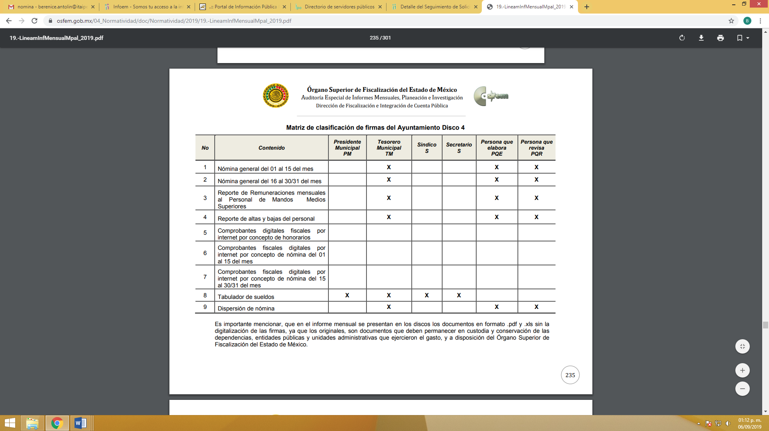

Acorde a lo anterior es claro que el Sujeto Obligado cuenta con la información solicitada, puesto que entrega mensualmente las dos nominas correspondientes a las dos quincenas de cada mes, al Órgano Superior de Fiscalización del Estado de México, por ende es dable ordenar se entregue la nómina de todo el personal adscrito a la administración pública del Sujeto Obligado de la primera y segunda quince del mes de mayo de dos mil diecinueve, para ellos existe un documento es especifico, el cual se muestra a continuación:

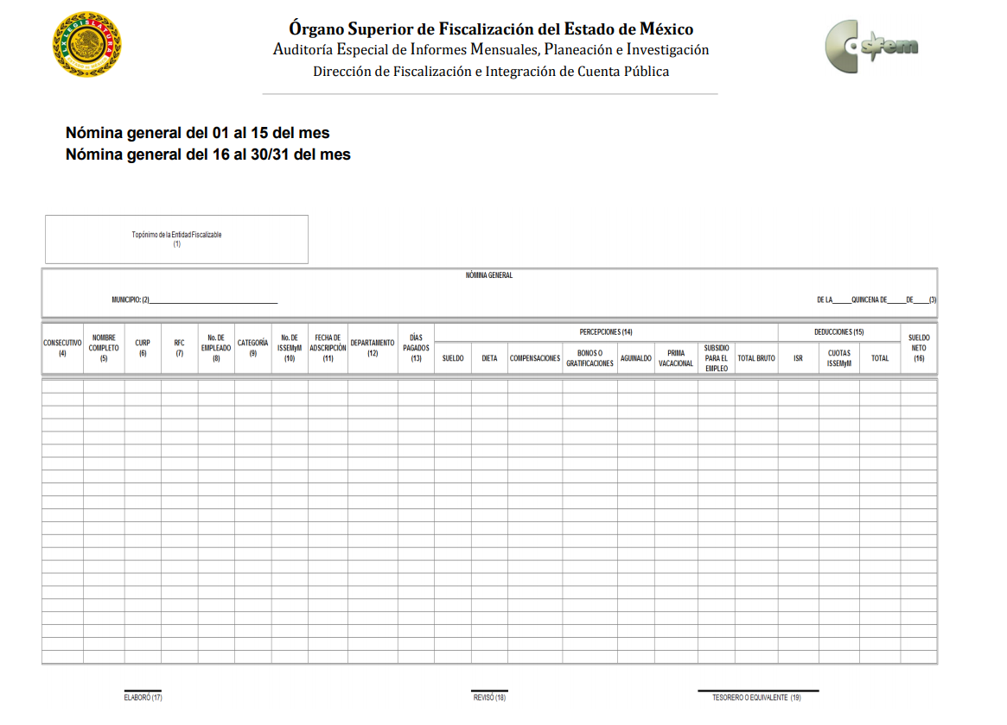

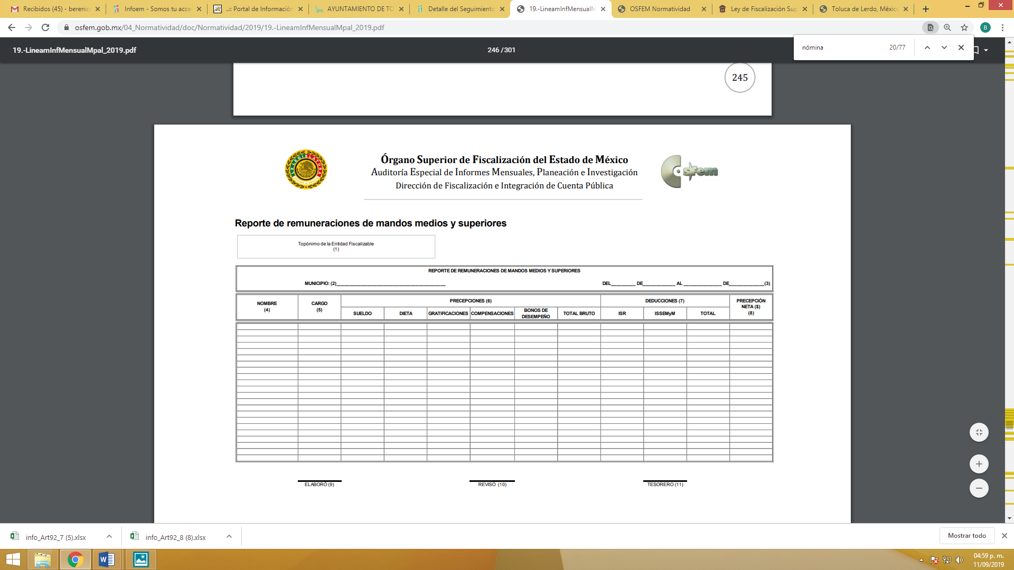
De lo anterior se desprende que en la nómina general como en el Reporte de mandos medios y superiores se encuentra toda la información que los sujetos obligados están constreñidos a hacer pública, como son la remuneración bruta y neta de todas las percepciones, incluyendo nombre, cargo, categoría, departamento, sueldos, prestaciones, gratificaciones, primas, bonos, estímulos, ingresos y sistemas de compensación, señalando de dicha remuneración.

Ahora bien por lo que respecta al punto en donde la recurrente solicita la listas de raya del personal eventual así como pólizas en donde se registra el pago de nómina, en ese entendido, los Lineamientos para la fiscalización de la cuenta pública emitidos para el ejercicio fiscal 2018, denominados “Lineamientos para la Elaboración y Presentación del Informe Mensual 2018”, contienen entre otras cosas, los formatos que permiten recopilar la información correspondiente a la nómina general y el reporte de pagos a servidores públicos de mandos medios y superiores, en el Disco 5, se advierte lo referente a los documentos que comprueban y justifican los ingresos y egresos, incluidas las facturas, pólizas, lista de raya y generadores, como se constata en las siguiente captura de pantalla:

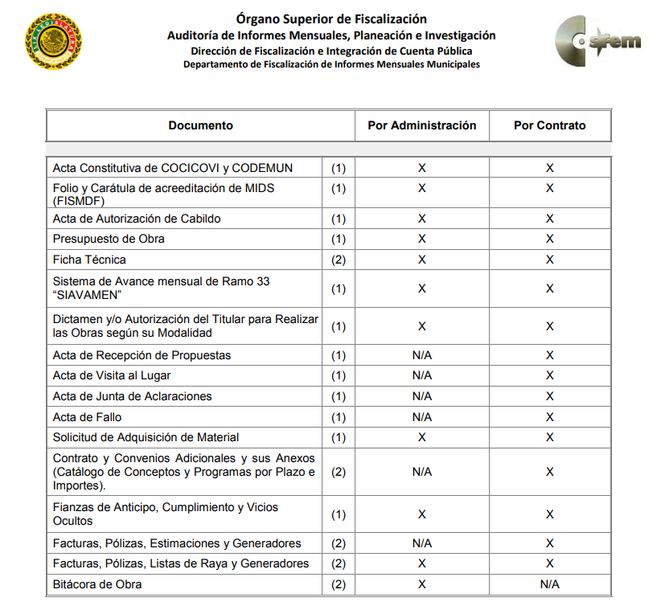

No obstante lo anterior, en términos del artículo 804, fracción II de la Ley Federal del Trabajo, el patrón tiene la obligación de conservar y exhibir en juicio las listas de raya o nómina del personal.

Artículo 804.- El patrón tiene obligación de conservar y exhibir en juicio los documentos que a continuación se precisan:
(…)
II. Listas de raya o nómina de personal, cuando se lleven en el centro de trabajo; o recibos de pagos de salarios;
(…)
Énfasis añadido
En esta tesitura, podemos prever que en efecto el Sujeto Obligado genera, posee y administra la información solicitada, puesto que se encuentra constreñido a informar al Órgano Superior de Fiscalización un reporte que entrega mensualmente donde se localiza un documento que colma el derecho de acceso a la información solicitado por la Recurrente, por ello el Ayuntamiento de Tonatico, deberá realiza una búsqueda minuciosa y exhaustiva de la nómina del personal eventual adscrito a la Administración Pública vigente del Sujeto Obligado de la primera y segunda quincena del mes de mayo dos mil diecinueve y hacer entrega de esta en versión pública a la Recurrente.
Por último, es de señalar que la Recurrente, no precisó la fecha de la cual requería conocer la información, sin embargo este Órgano Garante tiene a bien aplicar la suplencia de la deficiencia de la queja en favor del recurrente, prevista en los artículo 13 y párrafo cuarto del 181 de la Ley de Transparencia y Acceso a la Información Pública del Estado de México y Municipios, como se observa a continuación:
“Artículo 13. El Instituto, en el ámbito de sus atribuciones, deberá suplir cualquier deficiencia para garantizar el ejercicio del derecho de acceso a la información.
Artículo 181.
(…)
Durante el procedimiento deberá aplicarse la suplencia de la queja a favor del recurrente, sin cambiar los hechos expuestos, asegurándose de que las partes puedan presentar, de manera oral o escrita, los argumentos que funden y motiven sus pretensiones.
Para un mejor análisis que permita identificar si la información requerida pertenece a las atribuciones, funciones u objetivos del Sujeto Obligado en cuestión, se analizarán punto a punto; en primera instancia, el recurrente solicitó el acta de la primera sesión de cabildo.”

Por lo anterior, se establece que el Instituto cuenta con la facultad para suplir cualquier deficiencia en la solicitud y así garantizar el efectivo ejercicio del derecho de acceso a la información, por lo cual se determina que conforme a la fecha de la solicitud de información, la nómina más próxima que generó el Sujeto Obligado correspondería la del 01 al 15 de mayo de 2019, y la del 16 al 31 de mayo, es decir, la primera y segunda quincena del mes de mayo, por lo que será procedente ordenar la entrega de dicha nómina general, lista de raya del personal eventual y pólizas donde conste el pago de nómina de los servidores públicos de toda la administración pública del Sujeto Obligado, así como de mandos medios y superiores, en virtud de que la solicitud de información fue ingresada el treinta y uno de mayo del presente año. De tal forma que el Sujeto Obligado ya debe contar con la información solicitada pues el Calendario de Obligaciones Periódicas 2019 emitido por el OSFEM indica que la fecha límite para entregar los informes mensuales de mayo fue el día veintiocho de junio del presente año, tal como se observa a continuación:
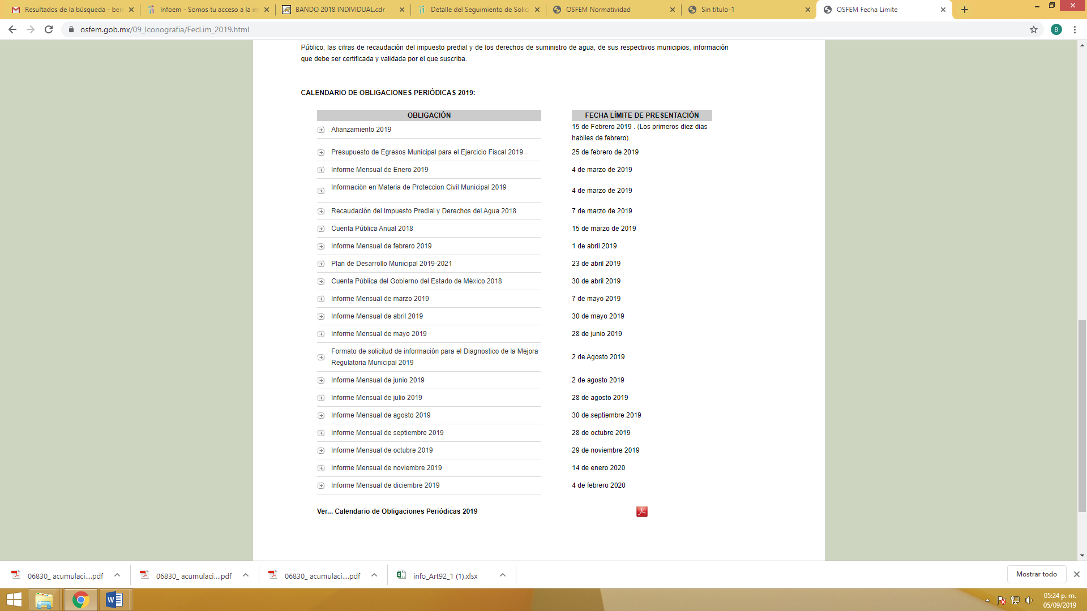

Asimismo, se observa que el Sujeto Obligado ya hizo entrega de los respectivos informes mensuales al Órgano Superior de Fiscalización del Estado de México, de acuerdo a la siguiente captura de pantalla:

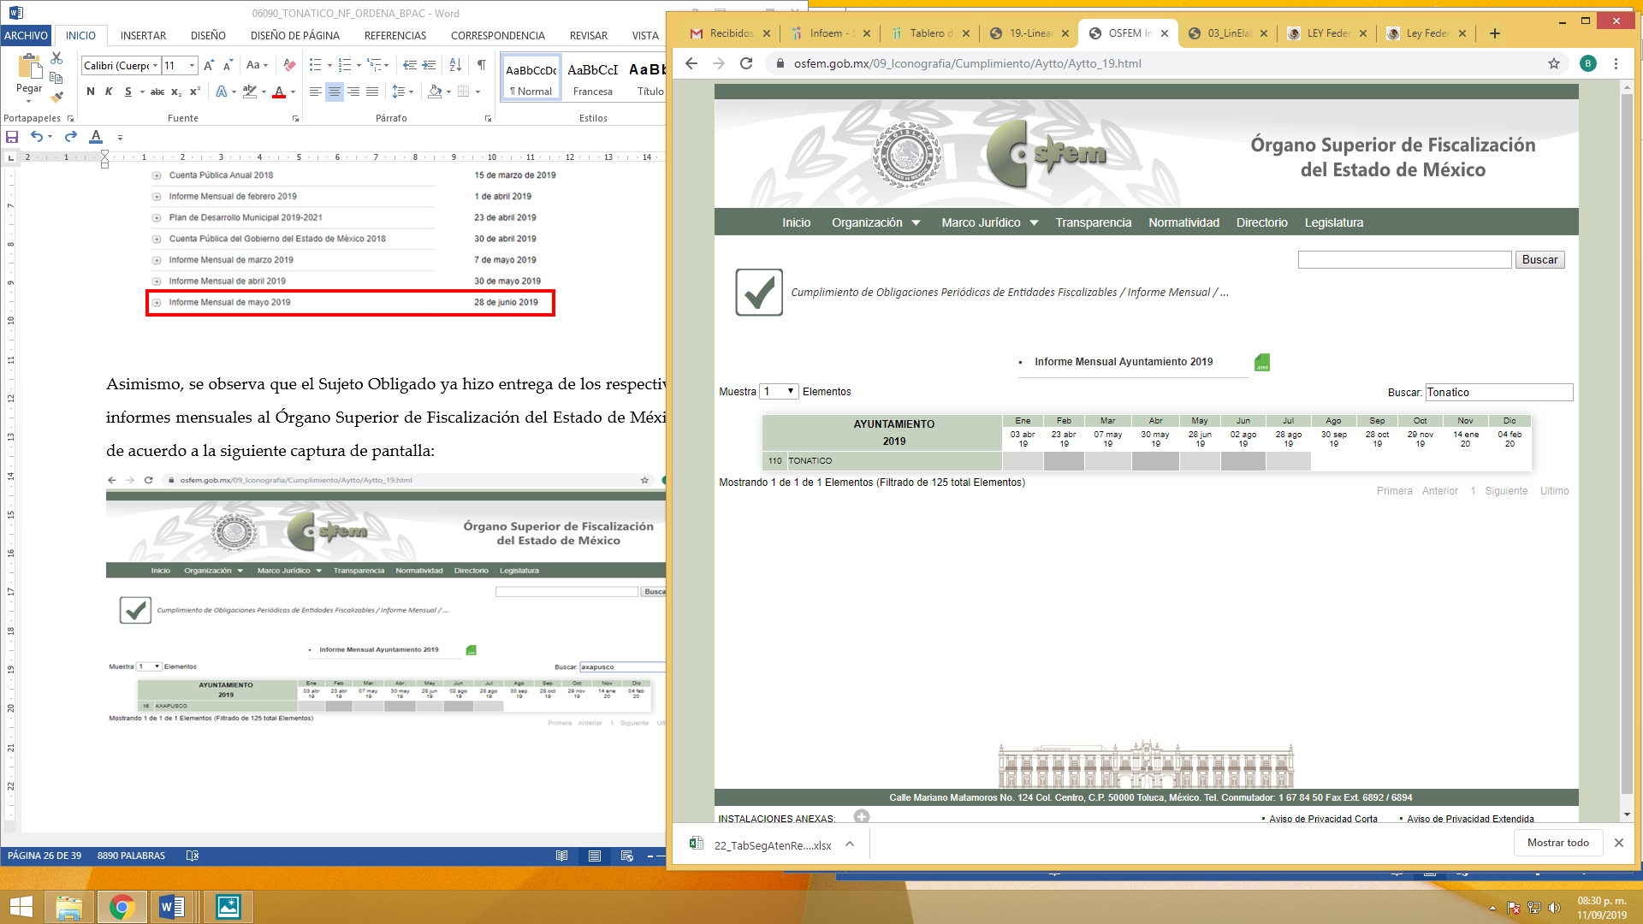

En ese contexto, toda vez que ha quedado establecido que el Sujeto Obligado no hizo entrega de la información requerida por el hoy Recurrente; y que dicho Sujeto tiene las atribuciones necesarias para generar, poseer o administrar la información solicitada, así como que se cuenta con el documento idóneo para colmar las pretensiones del particular que son, de manera enunciativa más no limitativa, la Nómina General del 01 al 15 y del 16 al 30/31 del mes; este Órgano Garante considera que son fundados los motivos de inconformidad de la Recurrente, por lo que es dable ordenar al Sujeto Obligado que haga entrega a la Recurrente de la nómina general, lista de raya del personal eventual y pólizas donde conste el pago de nómina de los servidores públicos de toda la administración pública del Sujeto Obligado, así como de mandos medios y superiores correspondiente al mes de mayo de dos mil diecinueve. Asimismo, a fin de salvaguardar la información de los servidores públicos que prestan sus servicios en la Dirección de Seguridad Pública y Protección Civil, los datos correspondientes al personal adscrito a esta área deberán ser entregados de forma disociada, con el objeto de no identificar al servidor público con su cargo y sueldo, tal y como se establece en el artículo 52 de la Ley de Transparencia y Acceso a la Información Pública del Estado de México y Municipios, que a la letra dispone lo siguiente:

Artículo 52. Las solicitudes de acceso a la información y las respuestas que se les dé, incluyendo, en su caso, la información entregada, así como las resoluciones a los recursos que en su caso se promuevan serán públicas, y de ser el caso que contenga datos personales que deban ser protegidos se podrá dar su acceso en su versión pública, siempre y cuando la resolución de referencia se someta a un proceso de disociación, es decir, no haga identificable al titular de tales datos personales.

Ahora bien, al punto solicitado por la Recurrente, donde solicita copias simples de todas las actas de cabildo a partir del inicio del periodo, del 1 de enero de 2019 de esta administración, (2019-2021) hasta la fecha de entrega.

Al respecto la Ley Orgánica Municipal establece:

Artículo 28.- Los ayuntamientos sesionarán cuando menos una vez cada ocho días o cuantas veces sea necesario en asuntos de urgente resolución, a petición de la mayoría de sus miembros y podrán declararse en sesión permanente cuando la importancia del asunto lo requiera.

Las sesiones de los ayuntamientos serán públicas y deberán transmitirse a través de la página de internet del municipio.

Las sesiones de los ayuntamientos se celebrarán en la sala de cabildos; y cuando la solemnidad del caso lo requiera, en el recinto previamente declarado oficial para tal objeto.

Los ayuntamientos sesionarán en cabildo abierto cuando menos bimestralmente.

El cabildo en sesión abierta es la sesión que celebra el Ayuntamiento, en la cual los habitantes participan directamente con derecho a voz pero sin voto, a fin de discutir asuntos de interés para la comunidad y con competencia sobre el mismo.

En este tipo de sesiones el Ayuntamiento escuchará la opinión del público que participe en la Sesión y podrá tomarla en cuenta al dictaminar sus resoluciones.

El Ayuntamiento deberá emitir una convocatoria pública quince días naturales previos a la celebración del Cabildo en sesión abierta para que los habitantes del municipio que tengan interés se registren como participantes ante la Secretaría del Ayuntamiento.
…
Artículo 30. Las sesiones del ayuntamiento serán presididas por el presidente municipal o por quien lo sustituya legalmente; constarán en un libro que deberá contener las actas en las cuales deberán asentarse los extractos de los acuerdos y asuntos tratados y el resultado de la votación. Cuando se refieran a reglamentos y otras normas de carácter general que sean de observancia municipal estos constarán íntegramente en el libro de actas debiendo firmar en ambos casos los miembros del Ayuntamiento que hayan estado presentes, debiéndose difundir en el Gaceta Municipal y en los estrados de la Secretaría del Ayuntamiento. De las actas, se les entregará copia certificada en formato físico o electrónico a los integrantes del Ayuntamiento que lo soliciten en un plazo no mayor de ocho días hábiles. Los documentos electrónicos en el que consten las firmas electrónicas avanzadas o el sello electrónico de los integrantes del Ayuntamiento tendrá el carácter de copia certificada.
…
Para cada sesión se deberá contar con una versión estenográfica o videograbada que permita hacer las aclaraciones pertinentes, la cual formará parte del acta correspondiente. La versión estenográfica o videograbada deberá estar disponible en la página de internet del Ayuntamiento y en las oficinas de la Secretaría del Ayuntamiento.”

Como podemos apreciar los ayuntamientos sesionan cuando menos una vez cada ocho días o cuantas veces sea necesario en asuntos de urgente resolución, a petición de la mayoría de sus miembros y podrán declararse en sesión permanente cuando la importancia del asunto lo requiera, también establece que las sesiones de los ayuntamientos son públicas y que deben transmitirse a través de la página de internet del municipio y de muy importante relevancia para el caso en concreto que nos ocupa el primer párrafo del artículo 30 de la Ley en cita de forma muy categórica establece que se les entregará copia certificada en formato físico o electrónico a los integrantes del Ayuntamiento que lo soliciten en un plazo no mayor de ocho días hábiles.

En ese sentido, la Ley de Transparencia y Acceso a la Información Pública del Estado de México y Municipios establece:

“Artículo 94. Además de las obligaciones de transparencia común a que se refiere el Capítulo II de este Título, los sujetos obligados del Poder Ejecutivo Local y municipales, deberán poner a disposición del público y actualizar la siguiente información:
…
II. Adicionalmente en el caso de los municipios:
…
b) Las actas de sesiones de cabildo, los controles de asistencia de los integrantes del Ayuntamiento a las sesiones de cabildo y el sentido de votación de los miembros del cabildo sobre las iniciativas o acuerdos;

De lo anterior se colige que las actas de cabildo son información pública de oficio y por mandato legal deben ser generadas por lo menos cada ocho días, pues así lo dispone la Ley en la materia, en ese orden de ideas es dable ordenar al Sujeto Obligado que haga entrega al Recurrente las actas de cabildo que se hayan generado en el periodo del primero de enero al treinta y uno de mayo de la presente anualidad.

Por otra parte, no debe pasar desapercibido que el recurrente eligió que la modalidad de entrega de la información a través del SAIMEX, sin embargo dentro del texto de la solicitud, en el punto 8, precisó le fueran expedidas copias simples, por tanto, este Instituto considera que la entrega de la información vía Sistema de Acceso a la Información Mexiquense (SAIMEX) puede homologarse a la modalidad elegida por el recurrente.

Toda vez que la impresión del archivo digital que remita en cumplimiento de la resolución comparte la misma naturaleza de una copia simple, adicionalmente, la entrega de información vía SAIMEX otorga el beneficio de disponer inmediata y gratuitamente de la información solicitada; consecuentemente, se determina que en aras de privilegiar el derecho del particular y toda vez que el ejercicio de la acción fue a través del Sistema y preciso en el apartado respectivo la entrega a través del sistema referido, por lo que atendiendo a los principios de máxima publicidad y pro persona, es que se considera viable que la información se entregue a través del SAIMEX.

Ahora bien, como último punto solicitado por la Recurrente donde requiere la lista de los derechohabientes activos en el issemym, al respecto, las instituciones públicas retienen a los servidores públicos el importe de las cuotas quincenalmente, así como el de las aportaciones que les correspondan, mismas que deberán de ser enteradas al Sujeto Obligado dentro de los cinco días siguientes a la fecha de su retención, lo anterior con fundamento en el artículo 35 de la Ley de Seguridad Social para los Servidores Públicos del Estado de México y Municipios, normatividad que señala a la literalidad:
“Artículo 35.- Las instituciones públicas deberán enterar al instituto el importe de las cuotas retenidas quincenalmente a los servidores públicos, así como el de las aportaciones que les correspondan, dentro de los cinco días siguientes al de la fecha en que efectúen la retención.
En el mismo plazo, deberán enterar el importe de los descuentos que por créditos u otros conceptos que ordene el propio instituto, en cumplimiento de lo dispuesto por esta ley.
El entero de cuotas y aportaciones que los ayuntamientos convengan a través de descuento de las participaciones federales que les correspondan, se realizará de forma mensual.” [Sic]
De tal manera que el sujeto obligado en base a lo anterior, posee la información requerida por la recurrente, por ello, resulta procedente ordenar la entrega de la información correspondiente a la primera y segunda quincena de mayo de dos mil diecinueve, al ser la información que resulta de interés por la Recurrente.

- Versión pública.
Respecto de los documentos que se ordena su entrega cabe señalar que el derecho de acceso a la información pública tiene como limitante el respeto a la intimidad y a la vida privada de las personas, por lo que la entrega de la información, en caso de contener datos personales, deberá ser en versión pública en la que se suprima aquella información relacionada con la vida privada de los particulares y de los servidores públicos, de acuerdo con dispuesto en los artículos 3, fracciones IX, XX, XXI y XLV; 4, 51, 91, 137 y 143 de la Ley de Transparencia y Acceso a la Información Pública del Estado de México y Municipios.

En este sentido, los Sujetos Obligados deben observar que los datos personales en su posesión estén protegidos, adoptando las medidas de seguridad administrativa, física y técnica necesarias para garantizar la integridad, confidencialidad y disponibilidad de los mismos, considerando además, que conforme al principio de finalidad todo tratamiento de datos personales que efectúe el responsable deberá estar justificado por finalidades concretas, lícitas, explícitas y legítimas, relacionadas con las atribuciones que la normatividad aplicable les confiera, tal como lo dispone el artículo 22 de la Ley de Protección de Datos Personales en posesión de los Sujetos Obligados del Estado de México y Municipios.

Se destaca que de acuerdo con la naturaleza de la información solicitada, amerita la elaboración de una versión pública, ya que podría advertirse información confidencial que haga identificada o identificable a una persona, la cual de manera enunciativa más no limitativa podría ser el Registro Federal de Contribuyentes (RFC), la Clave Única de Registro de Población (CURP), Clave de cualquier tipo de seguridad social (ISSEMYM, u otros), y números de cuentas bancarias, siempre y cuando se contengan en dichos documentos, los cuales, deben testarse al momento de la elaboración de versión pública.

En cuanto al RFC, este constituye un dato personal, ya que para su obtención es necesario acreditar ante la autoridad fiscal previamente la identidad de la persona, su fecha de nacimiento, entre otros aspectos.

Ahora bien, las personas físicas tramitan su inscripción en el registro con el propósito de realizar —mediante esa clave de identificación— operaciones o actividades de naturaleza fiscal, la cual, les permite hacerse identificables respecto de una situación fiscal determinada.

Lo anterior, es compartido por el Instituto Nacional de Transparencia, Acceso a la Información Pública y Protección de Datos Personales (INAI) a través del Criterio 19-2017, el cual es del tenor literal siguiente:

“Registro Federal de Contribuyentes (RFC) de personas físicas. El RFC es una clave de carácter fiscal, única e irrepetible, que permite identificar al titular, su edad y fecha de nacimiento, por lo que es un dato personal de carácter confidencial.” (Sic)

Así, se desprende que el Registro Federal de Contribuyentes se vincula al nombre de su titular, permitiendo identificar la edad de la persona, fecha de nacimiento, así como su homoclave, determinando la identificación de dicha persona para efectos fiscales, por lo éste constituye un dato personal que concierne a una persona física identificada e identificable en términos de los artículos 3, fracción IX de la Ley de Transparencia y Acceso a la Información Pública del Estado de México y Municipios y 4, fracción XI de la Ley de Protección de Datos Personales en Posesión de Sujetos Obligado del Estado de México y Municipios.
En cuanto al CURP, en virtud de que éste se integra por datos personales que únicamente le conciernen a un particular como son su fecha de nacimiento, su nombre, sus apellidos y su lugar de nacimiento; información que permite distinguirlo del resto de los habitantes, se considera que es de carácter confidencial.
Argumento que es compartido por el Instituto Nacional de Transparencia, Acceso a la Información Pública y Protección de Datos Personales (INAI), conforme al criterio número 18-2017, el cual refiere:
“Clave Única de Registro de Población (CURP). La Clave Única de Registro de Población se integra por datos personales que sólo conciernen al particular titular de la misma, como lo son su nombre, apellidos, fecha de nacimiento, lugar de nacimiento y sexo. Dichos datos, constituyen información que distingue plenamente a una persona física del resto de los habitantes del país, por lo que la CURP está considerada como información confidencial.” (sic)

Por lo que respecta a la clave de seguridad social, en virtud de que su divulgación no aporta a la transparencia o a la rendición de cuentas y sí provoca una transgresión a la vida privada e intimidad de la persona, esta información también resulta ser de carácter confidencial.

Por lo anterior, el Sujeto Obligado deberá emitir el acuerdo de clasificación de la información como confidencial, en términos de este considerando.

Por tanto, resulta importante precisar que los Lineamientos Generales en materia de Clasificación y Desclasificación de la información, así como para la elaboración de versiones públicas, emitidos por el Sistema Nacional de Transparencia, Acceso a la Información Pública y Protección de Datos Personales, establecen lo siguiente:

“Cuarto. Para clasificar la información como reservada o confidencial, de manera total o parcial, el titular del área del sujeto obligado deberá atender lo dispuesto por el Título Sexto de la Ley General, en relación con las disposiciones contenidas en los presentes lineamientos, así como en aquellas disposiciones legales aplicables a la materia en el ámbito de sus respectivas competencias, en tanto estas últimas no contravengan lo dispuesto en la Ley General.
Los sujetos obligados deberán aplicar, de manera estricta, las excepciones al derecho de acceso a la información y sólo podrán invocarlas cuando acrediten su procedencia.
…
Quinto. La carga de la prueba para justificar toda negativa de acceso a la información, por actualizarse cualquiera de los supuestos de clasificación previstos en la Ley General, la Ley Federal y leyes estatales, corresponderá a los sujetos obligados, por lo que deberán fundar y motivar debidamente la clasificación de la información ante una solicitud de acceso o al momento en que generen versiones públicas para dar cumplimiento a las obligaciones de transparencia, observando lo dispuesto en la Ley General y las demás disposiciones aplicables en la materia.
Octavo. Para fundar la clasificación de la información se debe señalar el artículo, fracción, inciso, párrafo o numeral de la ley o tratado internacional suscrito por el Estado mexicano que expresamente le otorga el carácter de reservada o confidencial.
Para motivar la clasificación se deberán señalar las razones o circunstancias especiales que lo llevaron a concluir que el caso particular se ajusta al supuesto previsto por la norma legal invocada como fundamento.
…
Décimo octavo. De conformidad con el artículo 113, fracción I de la Ley General, podrá considerarse como información reservada, aquella que comprometa la seguridad pública, al poner en peligro las funciones a cargo de la Federación, la Ciudad de México, los Estados y los Municipios, tendientes a preservar y resguardar la vida, la salud, la integridad y el ejercicio de los derechos de las personas, así como para el mantenimiento del orden público.

DE LA INFORMACIÓN CONFIDENCIAL
Trigésimo octavo. Se considera información confidencial:
I. Los datos personales en los términos de la norma aplicable;
II. La que se entregue con tal carácter por los particulares a los sujetos obligados, siempre y cuando tengan el derecho de entregar con dicho carácter la información, de conformidad con lo dispuesto en las leyes o en los Tratados Internacionales de los que el Estado mexicano sea parte, y
III. …
La información confidencial no estará sujeta a temporalidad alguna y sólo podrán tener acceso a ella los titulares de la misma, sus representantes y los servidores públicos facultados para ello.”
(Énfasis añadido)

De los lineamientos antes transcritos se advierte claramente que específicamente en el numeral OCTAVO, se establece que para fundar la clasificación de la información se debe señalar el artículo, fracción, inciso, párrafo o numeral de la ley o tratado internacional suscrito por el Estado mexicano que expresamente le otorga el carácter de reservada o confidencial.

Así, los Acuerdos de Clasificación emitidos por los Comités de Transparencia de los Sujetos Obligados deben cumplir los ordenamientos anteriormente citados para generar certeza jurídica a los particulares, y por ende, que se cumpla con la debida fundamentación y motivación.

En esa tesitura, al hablar de fundamentación y motivación es necesario destacar que el primer concepto se vincula con la cita del precepto legal aplicable al caso en concreto y la motivación tiene como fin que el solicitante conozca a detalle y de manera completa todas y cada una de las circunstancias y condiciones que determinaron la clasificación como reservada de la información, de tal manera que sea evidente y muy claro para el particular cuestionar y controvertir el mérito de la decisión permitiéndole una real y auténtica defensa.

Sirven de sustento, a lo anterior las tesis jurisprudenciales números I.4º.A. J/43 y VI. 2º. J/43, publicadas en el Semanario Judicial de la Federación y su Gaceta, con el número de registro 175,082 y 203,143, respectivamente, cuyo texto y sentido literal es el siguiente:

“FUNDAMENTACIÓN Y MOTIVACIÓN. EL ASPECTO FORMAL DE LA GARANTÍA Y SU FINALIDAD SE TRADUCEN EN EXPLICAR, JUSTIFICAR, POSIBILITAR LA DEFENSA Y COMUNICAR LA DECISIÓN. El contenido formal de la garantía de legalidad prevista en el artículo 16 constitucional relativa a la fundamentación y motivación tiene como propósito primordial y ratio que el justiciable conozca el "para qué" de la conducta de la autoridad, lo que se traduce en darle a conocer en detalle y de manera completa la esencia de todas las circunstancias y condiciones que determinaron el acto de voluntad, de manera que sea evidente y muy claro para el afectado poder cuestionar y controvertir el mérito de la decisión, permitiéndole una real y auténtica defensa. Por tanto, no basta que el acto de autoridad apenas observe una motivación pro forma pero de una manera incongruente, insuficiente o imprecisa, que impida la finalidad del conocimiento, comprobación y defensa pertinente, ni es válido exigirle una amplitud o abundancia superflua, pues es suficiente la expresión de lo estrictamente necesario para explicar, justificar y posibilitar la defensa, así como para comunicar la decisión a efecto de que se considere debidamente fundado y motivado, exponiendo los hechos relevantes para decidir, citando la norma habilitante y un argumento mínimo pero suficiente para acreditar el razonamiento del que se deduzca la relación de pertenencia lógica de los hechos al derecho invocado, que es la subsunción.”
“FUNDAMENTACION Y MOTIVACION. La debida fundamentación y motivación legal, deben entenderse, por lo primero, la cita del precepto legal aplicable al caso, y por lo segundo, las razones, motivos o circunstancias especiales que llevaron a la autoridad a concluir que el caso particular encuadra en el supuesto previsto por la norma legal invocada como fundamento.”

Entonces, el Sujeto Obligado debe seguir el procedimiento legal establecido para su clasificación, es decir, es necesario que el Comité de Transparencia emita un Acuerdo de Clasificación que cumpla con las formalidades previstas en los artículos 137, 143 y 149 de la Ley de Transparencia y Acceso a la Información Pública del Estado de México y Municipios.

- Vista al Órgano de Control Interno

Es necesario resaltar que el recurso de revisión previsto en la Ley de la materia no es el medio para investigar y en su caso, sancionar a servidores públicos por la omisión de la entrega de información pública o en la atención a solicitudes de información; sin embargo, dados los planteamientos que se formularon al presentarse el recurso de revisión, se dará vista al área competente para que en ejercicio de sus atribuciones realice las investigaciones pertinentes por las omisiones detectadas atribuibles al Sujeto Obligado.

Por ello, es conveniente señalar la fracción X, del artículo 36, de la Ley de Transparencia y Acceso a la Información Pública del Estado de México y Municipios, que establece:

“Artículo 36. El Instituto tendrá, en el ámbito de su competencia, las siguientes atribuciones:
…
X. Hacer del conocimiento del órgano de control interno o equivalente de cada Sujeto Obligado las infracciones a esta Ley;
…”

Asimismo, este Pleno hará del conocimiento del órgano de control de este Instituto de las infracciones en que el Sujeto Obligado incurrió, toda vez que la naturaleza de investigar y sancionar corresponde a un ente distinto a éste a través de un procedimiento diferente al recurso de revisión, lo cual se encuentra previsto en la Ley de Transparencia Acceso a la Información Pública del Estado de México y Municipios específicamente en sus artículos 190, 222 y 223 que señalan lo siguiente:

“Artículo 190. Cuando el Instituto determine durante la sustanciación del recurso de revisión que pudo haberse incurrido en una probable responsabilidad por el incumplimiento a las obligaciones previstas en esta Ley y las demás disposiciones jurídicas aplicables en la materia, deberá hacerlo del conocimiento del órgano de control interno de la instancia competente para que éste inicie, en su caso, el procedimiento de responsabilidad respectivo, cuyo resultado deberá de ser informado al Instituto.

Artículo 222. Son causas de responsabilidad administrativa de los servidores públicos de los sujetos obligados, por incumplimiento de las obligaciones establecidas en la materia de la presente Ley, las siguientes:
…
I. Cualquier acto u omisión que provoque la suspensión o deficiencia en la atención de las solicitudes de información;
II. La falta de respuesta a las solicitudes de información en los plazos señalados en la normatividad aplicable;
…
Artículo 223. El Instituto dará vista a la Contraloría Interna y Órgano de Control y Vigilancia en términos de la Ley de Responsabilidades de los Servidores Públicos del Estado y Municipios, para que determine el grado de responsabilidad de quienes incumplan con las obligaciones de la presente Ley.”

En ese tenor y de acuerdo a la interpretación en el orden administrativo que le da la Ley de la materia a este Instituto específicamente, en términos de su artículo 36, fracción I, de la Ley de Transparencia y Acceso a la Información Pública del Estado de México y Municipios, a efecto de salvaguardar el derecho de acceso a la información pública consignado a favor del Recurrente.
Así, con fundamento en lo prescrito en los artículos 5 párrafos vigésimo segundo, vigésimo tercero y vigésimo cuarto, fracciones IV y V de la Constitución Política del Estado Libre y Soberano de México; 2, fracción II, 9, 29, 36, fracciones I y II, 176, 178, 179, 181, 185, fracción I, 186 y 188 de la Ley de Transparencia y Acceso a la Información Pública del Estado de México y Municipios, este Pleno:

Por lo antes expuesto y fundado es de resolverse y;

SE RESUELVE

PRIMERO. Resultan fundados los motivos de inconformidad hechos valer por La Recurrente, en términos del Considerando CUARTO de la presente resolución.

SEGUNDO. Se ORDENA al Sujeto Obligado que atienda la solicitud de información número 00058/TONATICO/IP/2019 y haga entrega en versión pública a La Recurrente a través del SAIMEX, en términos del Considerando CUARTO, la versión pública del documento o documentos en los que conste lo siguiente:

- La nómina del personal que labora en el municipio de Tonatico correspondiente al mes de mayo de dos mil diecinueve.
- Lista de raya de personal eventual sin derecho a issemym, que labora en el municipio de Tonatico, correspondiente al mes de mayo de dos mil diecinueve.
- Lista de raya de personal eventual que no está dado de alta en el issemym, que labora en el municipio de Tonatico, correspondientes al mes de mayo de dos mil diecinueve.
- Pólizas donde se registra el pago de nómina y lista de raya, correspondiente al mes de mayo de dos mil diecinueve.
- Sueldo neto, cargo, área de adscripción, así como actividades que realiza o realizó la persona referida en el numeral 6 de la solicitud de información.
- Actas de cabildo que se hayan generado en el periodo del primero de enero al treinta y uno de mayo del dos mil diecinueve.
- Lista de los derechohabientes activos en el issemym correspondiente al mes de mayo de dos mil diecinueve.

Como sustento de la versión pública, se deberá entregar el Acuerdo del Comité de Transparencia correspondiente, en términos del artículo 49 fracción VIII y 132 fracción II de la Ley de Transparencia y Acceso a la Información Pública del Estado de México y Municipios, en el que funde y motive las razones sobre los datos que se supriman o eliminen dentro del soporte documental respectivo y se ponga a disposición del Recurrente.

Para el caso de que después de una búsqueda, en los puntos 2, 3, 4 y 5, no se localice mayor información, bastará con que así lo haga del conocimiento de la Recurrente.

TERCERO. NOTIFÍQUESE al Titular de la Unidad de Transparencia del Sujeto Obligado, para que conforme al artículo 186 último párrafo, 189 segundo párrafo y 194, de la Ley de Transparencia y Acceso a la Información Pública del Estado de México y Municipios; dé cumplimiento a lo ordenado dentro del plazo de diez días hábiles, debiendo informar a este Instituto en un plazo de tres días hábiles siguientes sobre el cumplimiento dado a la presente resolución.

CUARTO. NOTIFÍQUESE al Recurrente la presente resolución a través del SAIMEX, así mismo de conformidad con lo establecido en el artículo 196, de la Ley de Transparencia y Acceso a la Información Pública del Estado de México y Municipios podrá promover el Juicio de Amparo en los términos de las leyes aplicables.

QUINTO. Gírese oficio al Titular de la Contraloría Interna y Órgano de Control y Vigilancia de este Instituto, de conformidad con el artículo 190 de la Ley de Transparencia y Acceso a la Información Pública del Estado de México y Municipios a fin de que determine lo conducente, en términos del Considerando CUARTO de la presente resolución.

ASÍ LO RESUELVE, POR UNANIMIDAD DE VOTOS, EL PLENO DEL INSTITUTO DE TRANSPARENCIA, ACCESO A LA INFORMACIÓN PÚBLICA Y PROTECCIÓN DE DATOS PERSONALES DEL ESTADO DE MÉXICO Y MUNICIPIOS,CONFORMADO POR LOS COMISIONADOS ZULEMA MARTÍNEZ SÁNCHEZ; EVA ABAID YAPUR; JOSÉ GUADALUPE LUNA HERNÁNDEZ (VOTO PARTICULAR), JAVIER MARTÍNEZ CRUZ Y LUIS GUSTAVO PARRA NORIEGA (AUSENCIA JUSTIFICADA); EN LA TRIGÉSIMA QUINTA SESIÓN ORDINARIA CELEBRADA EL VEINTICINCO DE SEPTIEMBRE DE DOS MIL DIECINUEVE, ANTE EL SECRETARIO TÉCNICO DEL PLENO ALEXIS TAPIA RAMÍREZ.--------------------------------------------------------------------------------------------------------------------------------------------------------------------------------------------------------------------------------------------------------------------------------------------------------------------------------------------------------------------------------------------------------------------------------------------------------------------------------------------------------------------------------------------------------------------------------------------------------------------------------------------------------------------------------------------------

Zulema Martínez Sánchez
Comisionada Presidenta
(Rúbrica)

Eva Abaid Yapur
Comisionada
(Rúbrica)

José Guadalupe Luna Hernández
Comisionado
(Rúbrica)

Javier Martínez Cruz
Comisionado
(Rúbrica)

Luis Gustavo Parra Noriega
Comisionado
(Ausencia justificada)

Alexis Tapia Ramírez
Secretario Técnico del Pleno
(Rúbrica)

Esta hoja corresponde a la resolución de fecha veinticinco de septiembre de dos mil diecinueve, emitida en el recurso de revisión 06090/INFOEM/IP/RR/2019.
ZMS/OSAM/BPAC

